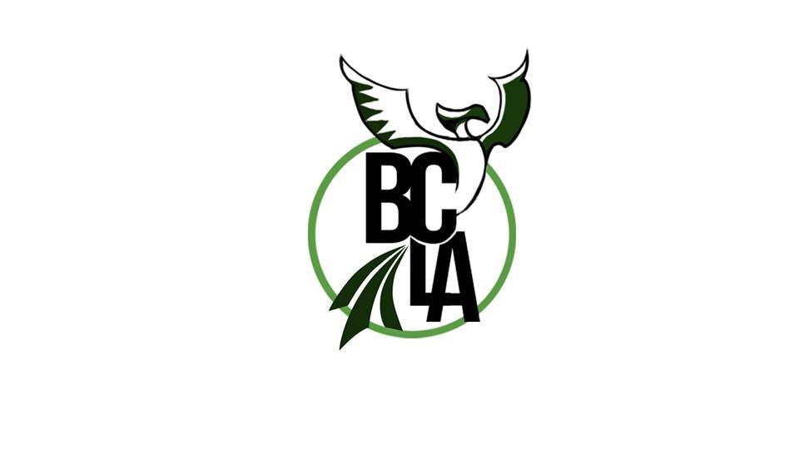***BCLA : tournoi 3x3 interentreprises***

***REGLEMENT***

**Article 1 – Le terrain - matériel**

Les matchs se jouent sur ½ terrain, un seul panier.

La ligne des lancers francs se situe à 5m80, la ligne à 2 points à 6m75.

Le ballon de basket officiel est de taille 6 pour toutes les catégories.

**Article 2 – Les équipes**

Les équipes sont composées de 3 joueurs et un ou deux remplaçants.

Les équipes sont obligatoirement mixtes (1 homme et 1 femme minimum).

16 équipes maximum s’affrontent lors de ce tournoi.

**Article 3 – Les officiels**

Le BCLA mettra à disposition des arbitres et marqueurs/chronométreurs.

**Article 4 – Début de la rencontre**

L’échauffement des équipes se fait en simultané sur le même panier.

Un tirage au sort est effectué avant chaque rencontre (pile ou face).

L’équipe vainqueur du tirage au sort peut choisir entre la possession du ballon en début de rencontre ou au début de l’éventuelle prolongation.

Le match est lancé par un check-ball (échange de balle entre un défenseur et un attaquant au-delà de la ligne à 6m75).

**Article 5 – Comptage des points**

Les paniers valent 1 point à l’intérieur de l’arc de cercle à 6m75 et 2 points à l’extérieur.

Un lancer franc vaut 1 point.

**Article 6 – Temps de jeu**

Les deux matchs joués sur le même terrain dépendent du même chronomètre. Départ synchronisé : un pré-bip général à 1 minute du début du match et un bip long pour lancer le début et annoncer la fin. Préparation physique de 10 minutes avant le début du tournoi puis de 5 minutes entre chaque match.

Le match se joue en 6 minutes ou 21 points si l’une des deux équipes atteint ce score avant la fin du temps réglementaire.

Le chrono n’est jamais arrêté y compris durant les lancers francs.

En cas d’égalité à la fin du temps réglementaire, après une pause d’une minute, les deux équipes jouent une prolongation. La première équipe qui marque 2 points remporte la partie.

Une équipe qui fausserait la compétition sera disqualifiée. Si une entreprise présente plusieurs équipes, il lui est interdit de mélanger les joueurs au cours du tournoi.

**Article 7 – Faute et lancer franc**

Une faute commise sur un tireur à l’intérieur de la ligne des 6m75 donne 1 lancer franc.

Une faute commise sur un tireur à l’extérieur de la ligne des 6m75 donne 2 lancers francs.

Si une faute est commise sur un tireur et que le shoot est réussi, le tireur bénéficie d’un lancer franc supplémentaire.

Après 6 fautes d’équipe, 2 lancers francs sont tirés pour chaque faute sifflée même en cas de faute sur panier marqué.

Après 9 fautes d’équipe, 2 lancers francs sont tirés + possession même en cas de faute sur panier marqué.

**Article 8 – Le jeu**

Sur panier marqué – Lancer franc réussi, la remise en jeu se fait au-delà de la ligne à 2 points.

Pour qu’une attaque soit valable, la balle doit être ressortie au-delà de la ligne à 2 points.

Après chaque intervention de gestion du match (par l’auto-arbitrage, ou par les officiels), la reprise du jeu se fait au-delà de la ligne des 2 points, face au panier, par un check-ball.

**Article 9 – Changement**

Les changements se font sur balle morte avant le check-ball.

**Article 10 – Temps mort**

Chaque équipe peut utiliser un temps mort de 30 secondes. Le temps mort est demandé par un joueur sur balle morte.

N’importe quel joueur peut demander un temps mort. Pas de temps mort lors de la dernière minute.

**Article 11 – Disqualification**

Un conflit ou tension entre 2 joueurs (quelque soit le motif), un comportement excessif ou antisportif, entrainera une exclusion temporaire du ou des joueurs.

Après 3 fautes personnelles (fautes effectuées par le même joueur), le joueur sera expulsé du match.